NOTA DE PRENSA  ㅡ  Consejo Comarcal de El Bierzo  Avenida de la Minería, s/n  987 42 35 51 – Ext. 31301  mvidal@ccbierzo.com | 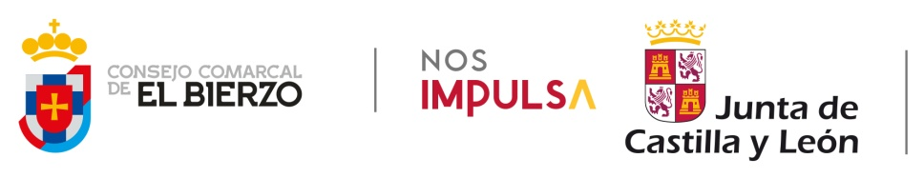  10 DE ENERO DE 2023  LOS RESTAURANTES DE LAS 38 JORNADAS GASTRONÓMICAS DE EL BIERZO SIRVIERON 29.729 MENÚS  Las trigésimas octavas Jornadas Gastronómicas de El Bierzo finalizaron el 11 de diciembre con 29.729 menús servidos y un balance positivo para la mayoría de los establecimientos. La encuesta realizada por el Consejo Comarcal de El Bierzo refleja que el 90% de los participantes se sienten satisfechos o muy satisfechos con el resultado de las mismas.  La media de menús servidos por establecimiento es de 1.025 y supera a la de años anteriores. En 2021 participaron 31 restaurantes, que sirvieron 26.742 menús; en 2020, las Jornadas se cancelaron por la pandemia; y en 2019, los 37 restaurantes que participaron sirvieron 30.767 menús. De hecho, en 2022 se alcanzó la segunda cifra más alta de comensales desde 2017.  Las 38 Jornadas Gastronómicas se celebraron del 14 de octubre al 11 diciembre en 29 restaurantes, 28 de El Bierzo y uno de O Barco de Valdeorras.

